**Chránené živočíchy v blízkosti človeka**

V dôsledku činnosti človeka je existencia niektorých druhov R, Ž a H je ohrozená. Z uvedeného dôvodu sú tieto organizmy ZÁKONOM CHRÁNENÉ!!!! –sú uvedené v ________________ zozname

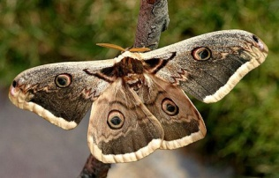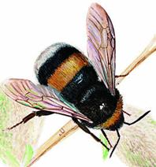**HMYZ**

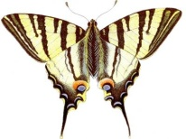

................................... ........................................ ..............................................

**OBOJŽIVELNÍKY A PLAZY**

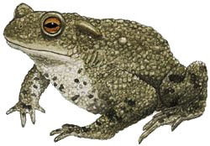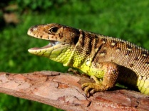 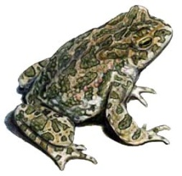

................................ ....................................... .........................................

**VTÁKY**

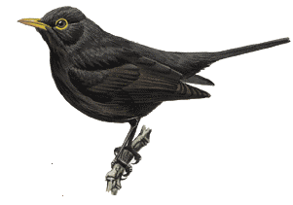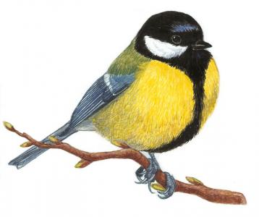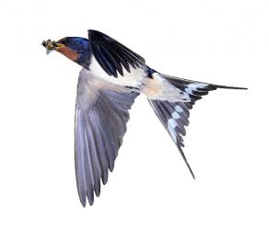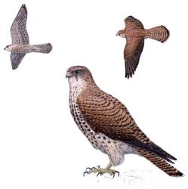

................................ ............................. .................................... ......................................

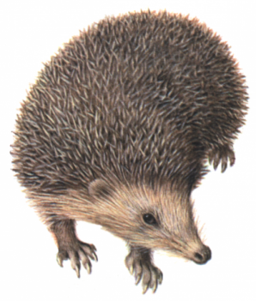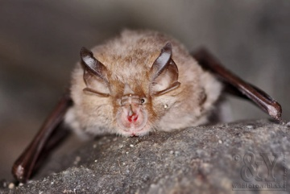**CICAVCE**

.................................................. .........................................................

**Chránené živočíchy v blízkosti človeka**

V dôsledku činnosti človeka je existencia niektorých druhov R, Ž a H je ohrozená. Z uvedeného dôvodu sú tieto organizmy ZÁKONOM CHRÁNENÉ!!!! –sú uvedené v ________________ zozname.

**HMYZ**



................................... ........................................ ..............................................

**OBOJŽIVELNÍKY A PLAZY**

 

................................ ....................................... .........................................

**VTÁKY**



................................ ............................. .................................... ......................................

**CICAVCE**

.................................................. .........................................................